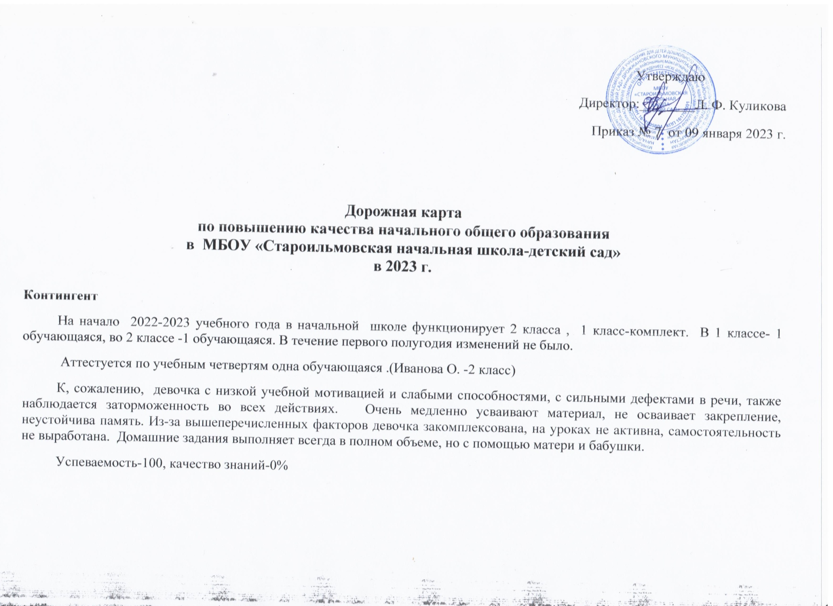

Приоритетные направления по обеспечению качества образования
Цели:
- Сохранение и повышение контингента обучающихся.
- Повышение качества образования по школе.
- Совершенствование организации учебного процесса.
- Совершенствование внутришкольной системы управления качеством образования на основе деятельностно-
компетентного подхода.
Задачи:
- Рекомендовать родителям обучающей пройти обследование у специалистов ( психиатр, психолог, логопед)
- Пройти обследование ПМПК

Ожидаемые результаты:
- Сохранение здоровья учащихся.
- Рост познавательной мотивации учащихся.
- Создание системной организации управления учебно-воспитательным процессом.
Проблемы:
Проблема | Меры по устранению | Прогнозируемый результат | Отметка о выполнении
Недостаточная готовность учащихся к продолжению обучения. | Обследование ПМПК  Ежедневная, ежеурочная актуализация прежних знаний.  Своевременный контроль ЗУН. | Активизация мотивации обучения.
Пробелы в знаниях и трудности в освоении новых тем. | Работа по усвоению различных алгоритмов и памяток.  Преподнесение новых знаний в игровой форме. | Устранение пробелов, ликвидация трудностей в освоении тем.
Утомление от учебных нагрузок | Применение здоровьесберегающих технологий. Проведение оздоровительных мероприятий. | Возможное облегчение учебного труда.

По итогам мониторинга составлена дорожная карта повышения эффективности деятельности
Дорожная карта состоит из следующих разделов:
- Мероприятия по повышению качества образования в учреждении.
- Работа с учителями школы по повышению качества образования.
- Работа с учащимися по повышению качества знаний.
- Работа с родителями по повышению качества образования учащихся.

- Мероприятия по повышению качества образования в учреждении
№ п/п | Мероприятие | Сроки | Ответственный | Прогнозируемый результат | Итоговый документ
 | Тесно вести работу по преемственности между ДО и НОО | В течение года | Учителя | Выпускники ДО поступали в 1 класс данного ОУ | Совещание при директоре.
 | Психолого-педагогическая поддержка учащихся. | В течение года. | Учителя | Повышение мотивации к учебной деятельности  Устранение трудностей в учебе.
 | Организация сотрудничества с родителями по вопросам качества образования (индивидуальная работа с родителями). | В течение года. | Классный руководитель | Повышение родительской мотивации к осуществлению контроля по успеваемости, исправление нежелательных оценок. | Протоколы заседаний.
 | Оценка учебных достижений учащихся (стимулирование результатов, открытость, гласность). | В течение года. | учителя | Повышение мотивации. | Награждения на общешкольной линейке.
 | Мониторинг и диагностика по следующим направлениям:  -качество образовательных услуг по предметам;  -учебные и внеурочные достижения обучающихся;  -оценка качества образования родителями;  -состояние здоровья обучающихся. | Май | Кл. рук. | Объективная оценка качества образования, определения уровня обученности и достижений учащихся. | Сводные таблицы, диагностические карты, аналитические справки.

- Работа с учителями школы по повышению качества образования
Мероприятия | сроки | Ответственный | Прогнозируемый результат | Итоговый документ
-Подготовка дидактических материалов, презентаций на основе анализа результатов работы за прошедший период.  - Расширение базы наглядных пособий. | В течение года | учителя | Четкость в организации режима занятий, адаптация учащихся к учебному году. | Приказы, решения педсовета
-Разработка комплекса мер, развивающих учебную мотивацию: творческие задания, система поощрения и др.  - Составление социального паспорта, выяснение индивидуальных способностей и потребностей обучающихся  - Проведение контроля знаний и на основе полученных данных, организация повторения «западающих» тем курса.  -Проведение родительских собраний, знакомство родителей с проблемами обучения  -Обмен педагогическим опытом в форме взаимного посещения уроков. | Сентябрь | учителя –предметники | -Создание «привлекательной» картины школы в глазах обучающихся, повышение мотивации к обучению.  -Адаптация учащихся к учебному труду.  -Ликвидация пробелов в знаниях учащихся, повышение качества знаний.  -Формирование духа взаимопомощи и поддержки в коллективе обучающихся.  - Повышение учебной мотивации. | Справки и приказы, протоколы собраний, анализ посещенных уроков.
-Анализ результатов текущего контроля.  -Посещение курсов повышения квалификации, районных семинаров, круглых столов.  - Стимулирование мотивации к обучению в рамках внеурочной деятельности.  -Организация дополнительных занятий | В течение года. | Учителя, директор | -Повышение качества преподавания.  -Повышение качества знаний.  -Развитие у детей метапредметных знаний. | Справки, приказы по итогам текущего контроля, совещания при директоре.
-Проведение промежуточного контроля знаний.  -Прохождение курсовой подготовки учителями школы, посещение семинаров, круглых столов, тренингов, обучающих семинаров, участие в вебинарах.  -Работа школьных методических объединений. | Декабрь  В течение года | учителя | Создание максимальной ситуации успеха обучающихся.  Овладение педагогами школы новыми образовательными технологиями . | Справки, протоколы МО
- Обмен педагогическим опытом в форме взаимного посещения уроков.  -Проведение дней открытых дверей | Март  В течение года | учителя | -Создание максимальной ситуации успеха в аттестации обучающихся.  -Активизация родительского контроля по успеваемости своих детей. | Справки, совещания при директоре
-Организация дополнительных занятий со слабоуспевающими.  -Проведение итогового контроля знаний. | Май | учителя, классный руководитель | -Повышение качества знаний по предметам, находящимся на контроле администрации.  -Четко организованная успешная промежуточная аттестация.  -Повышение качества проводимых уроков. | Справки, приказы, совещания при директоре
-Анализ результатов . | Июнь |  | Готовность обучающихся к новому учебному году. | Справка

3.Работа с учащимися по повышению качества образования
Класс | Основная проблема | Меры по устранению проблемы | Прогнозируемый результат
1 класс | Низкая адаптированность учащейся я к обучению в школе. | Тренинги, игры, система поощрительных мер, усвоение школьных правил. | Быстрая адаптация первоклассницы к школе, повышение учебной мотивации.
2 класс | Наличие трудностей у обучающейся. | - Консультация психологом, логопедом, психиатром.  Индивидуальные занятия, усиленный контроль за деятельностью ученика.  - Индивидуальные беседы, тематические родительские собрания, практические занятия по проведению самооценки и критического отношения к себе. | Своевременное устранение трудностей в учебе.

4.Работа с родителями по повышению качества образования
Проблема и её причина | Меры по устранению проблемы | сроки | Ответственные | Ожидаемый результат
Отсутствие заинтересованности  родителей в активном и  результативном участии своих  детей в учебном процессе. | Индивидуальная работа с родителями. | В течение года | Кл.рук.  Учителя-предметники. | Более пристальное внимание родителей к успеваемости детей. Знакомство родителей с общей картиной успеваемости, повышение родительской мотивации по контролю успеваемости.
Наличие обучающихся, имеющих отставание в учебе и резервы в повышении успеваемости. | Индивидуальные беседы учителя-предметника с родителями и детьми о способах повышения успеваемости. | В течение года | Классный руководитель  Учителя-предметники. | Работа указанных учащихся по программе выравнивания совместно с родителями под контролем учителя.
Низкие результаты промежуточной аттестации. | Родительские собрания.  Консультирование родителей . | Май | Администрация школы.  Классный руководитель | Успешная сдача промежуточной аттестации

